单桥镇周庄村全面建设小康社会大事迹

- 脱贫攻坚取得新成效
单桥镇周庄村位于单桥镇东南方，与杨桥、长官相连，交通便利，环境优美。周庄村下辖16个自然村，户籍人口1742户、6902人，耕地面积6336亩。全村建档立卡贫困人口185户570人在政府相关政策帮扶下已全部脱贫。

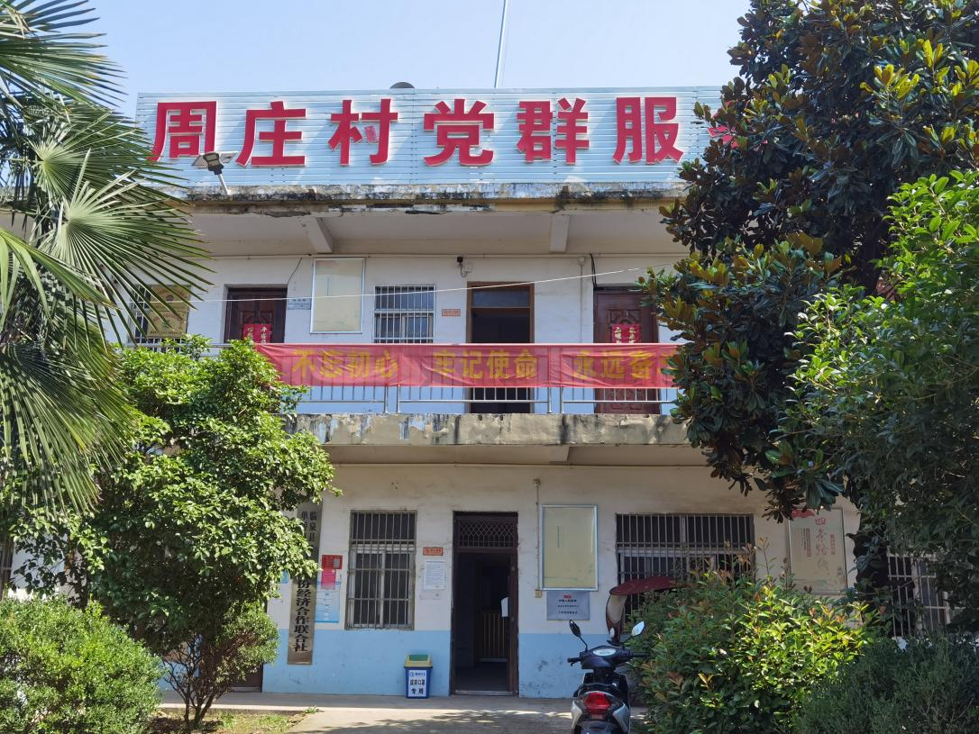
二、基础设施建设持续完善
2018年以来，陆续建设石庄、牛新庄、屈庄3个自然村的文化广场；在石庄、王元、屈庄、任楼、后张大建设公厕，为群众提供了休闲娱乐的场所，极大丰富了群众文化生活，满足了群众的文化需求;2020年建成高标准农田项目，2020年全村范围内清理沟塘；16个自然村已全部安装路灯；村村通道路工程全面实现，群众家家户户用上了安全的自来水；网络光纤全覆盖，网上消费成为新业态。
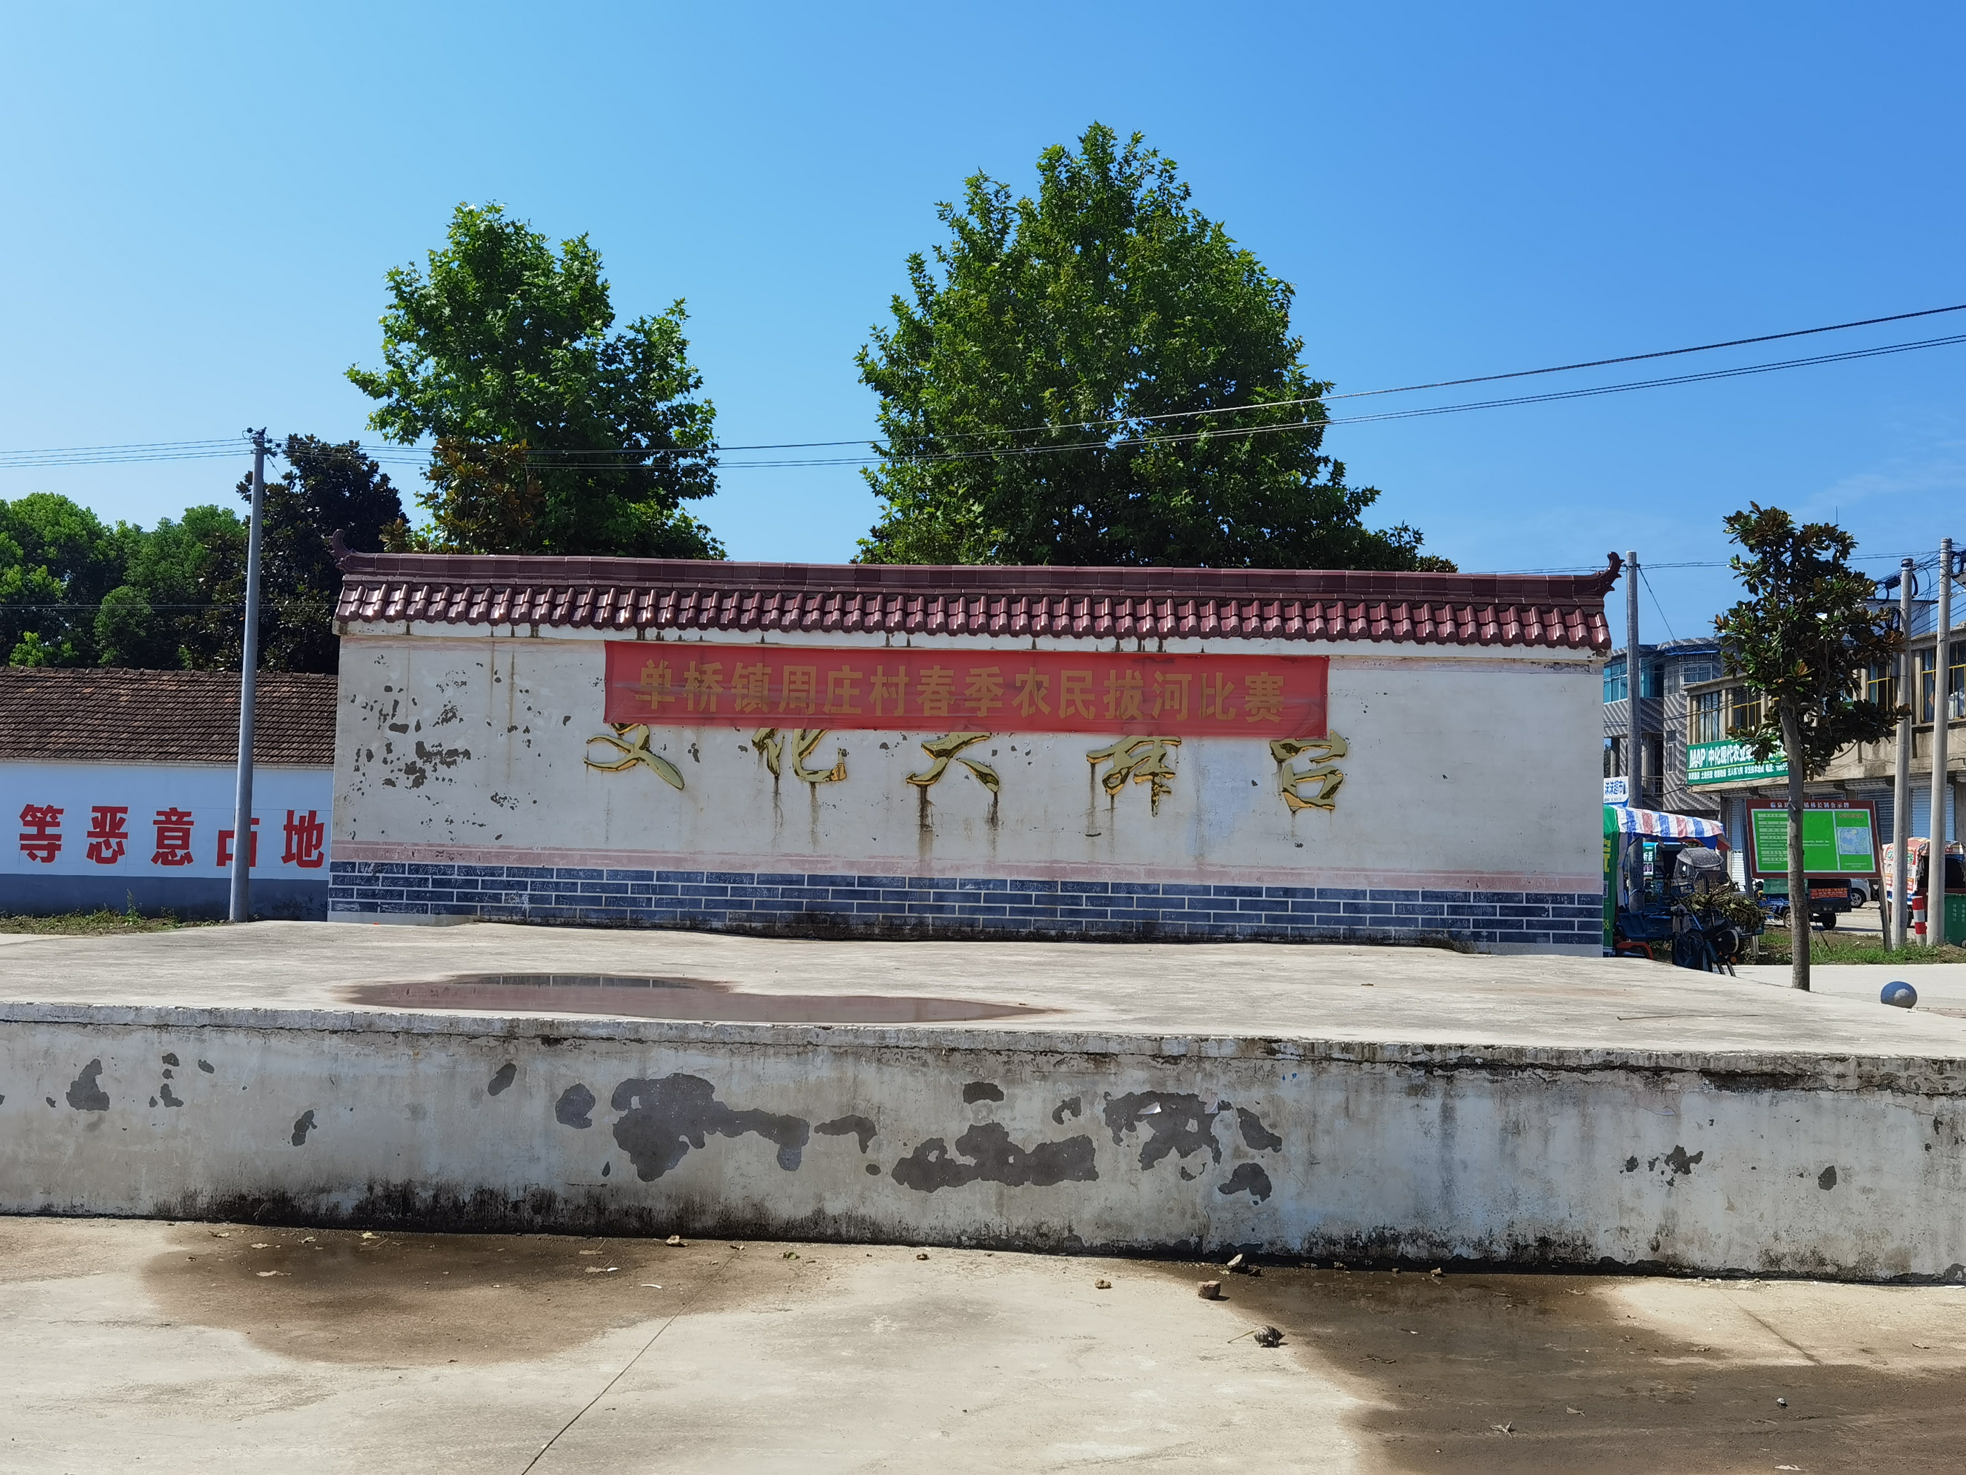

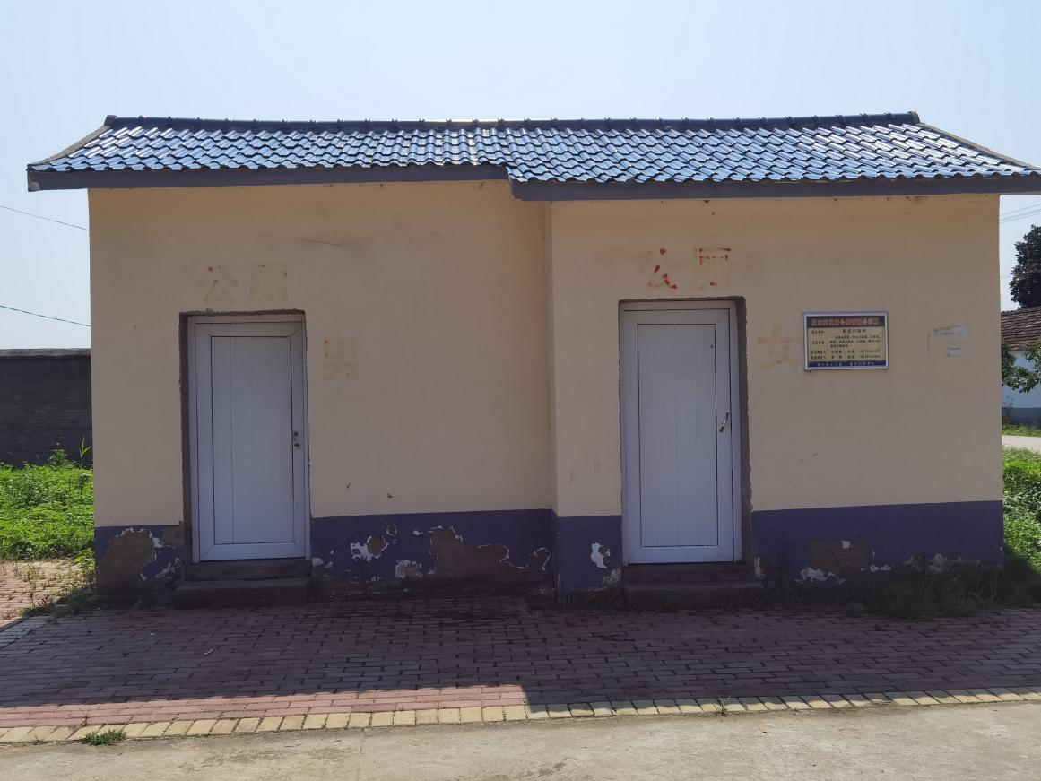
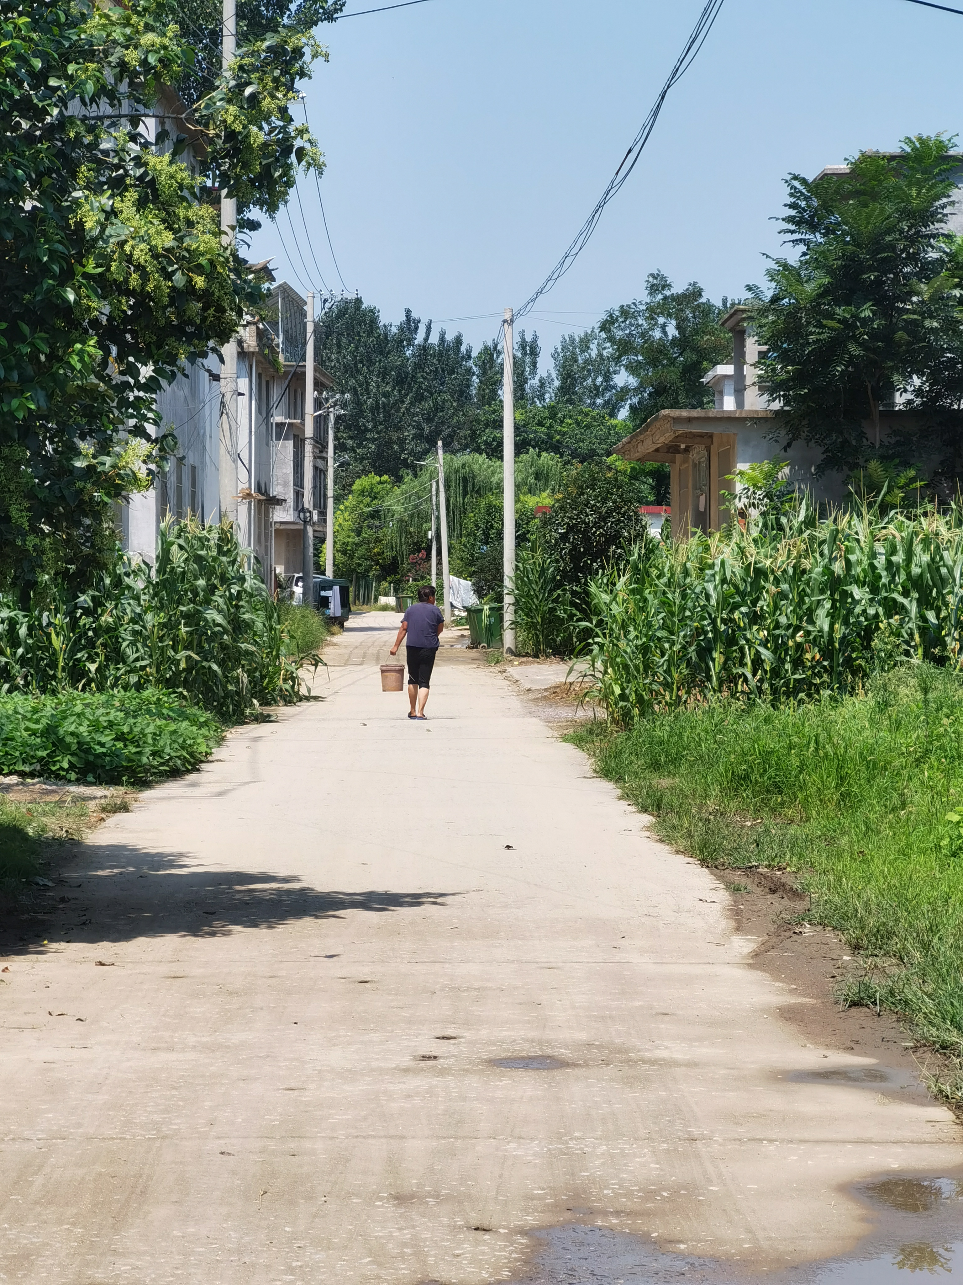
三、产业发展欣欣向荣

2017年周庄村扶贫车间建成并投入使用，占地450平方，目前车间利用效率较高，不仅吸纳贫困人员就业，还给周围群众带来就业机会，实现群众家门口就业。2018年协议农产品种植专业合作社土地流转185亩种植生姜；2019年临泉金果源果业有限公司土地流转240亩种植中药材；2021年“一村一品”河泽农业有限公司土地流转586亩种植中药材。在种植期间为广大村民提供就业岗位。2021年兴牧农业科技有限公司正在建设中。

